**Назначение работы:** организация чтения из файла текстовых данных с определенной структурой.

**Теория.**

См. лекцию 10.

**Практика.**

Открыть свой проект **09_MyEvent** и переименовать в **10_ MyEvent.**

После 9 задания содержание файла может быть таким:

Программа <MyEvent>. Автор Касымов Д.Д.

20-07-2022

Питание

2.3

Было

20-07-2022

20-07-2022

Прочее

4.0

Будет

12-12-2022

В класс *BufEv* добавим массив куда будем читать файл:

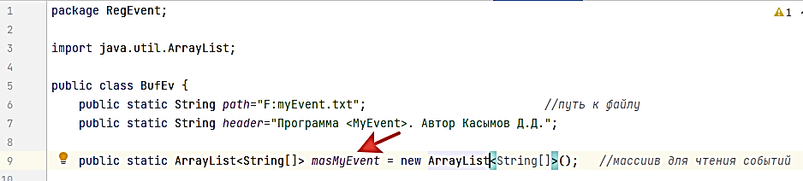

Создаем новый класс для чтения файла:

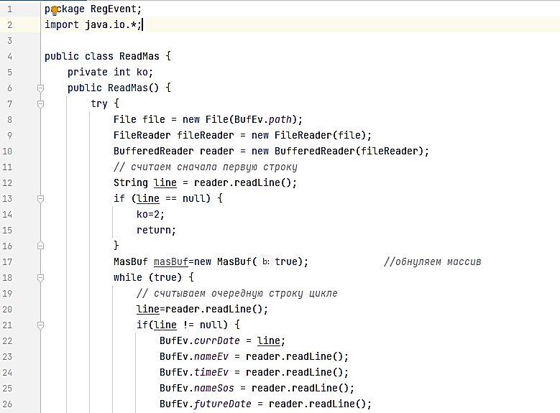

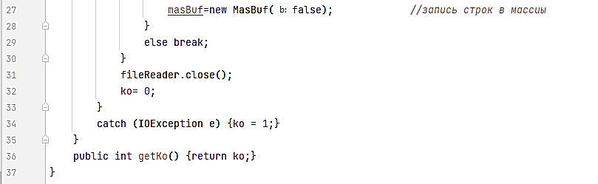

Теперь создадим класс *MasBuf* для записи очередного события в массив:

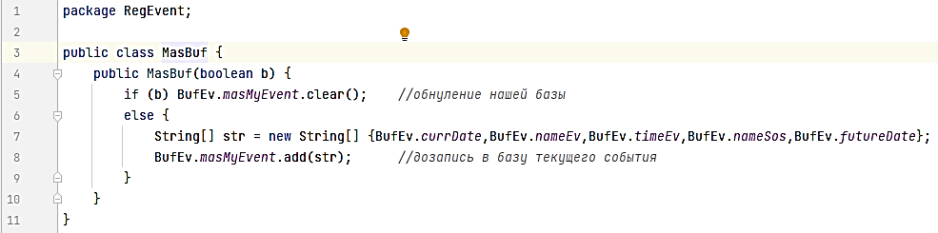

И изменим код в классе Main:

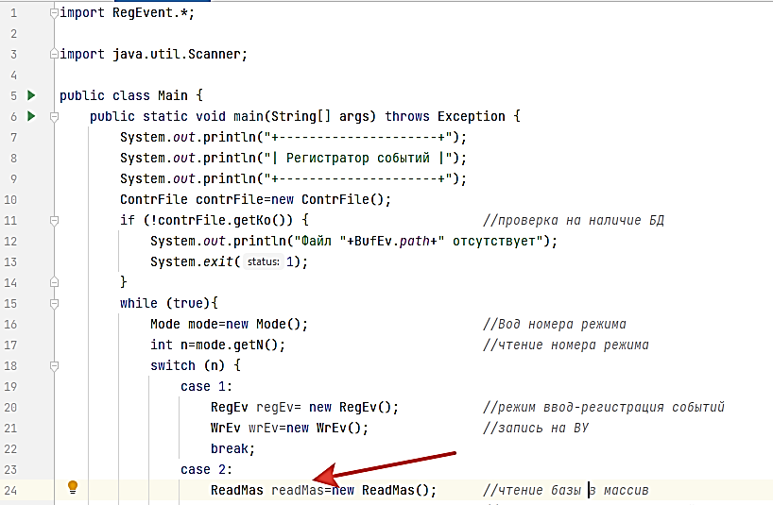

Для просмотра событий пока воспользуемся отладчиком и установим точку останова:

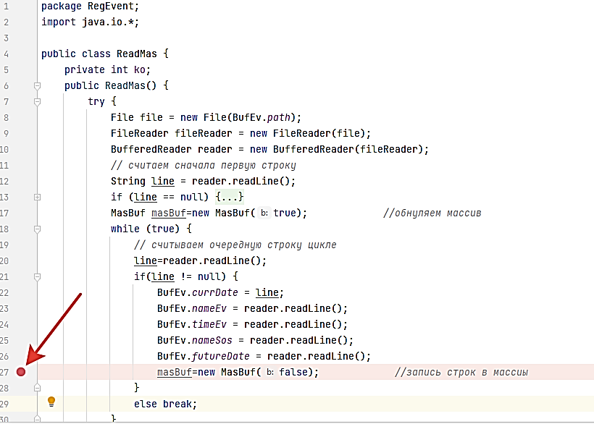

Запустить приложение в режиме отладки и пройти точку останова два раза (у нас два события) получить такой результат:

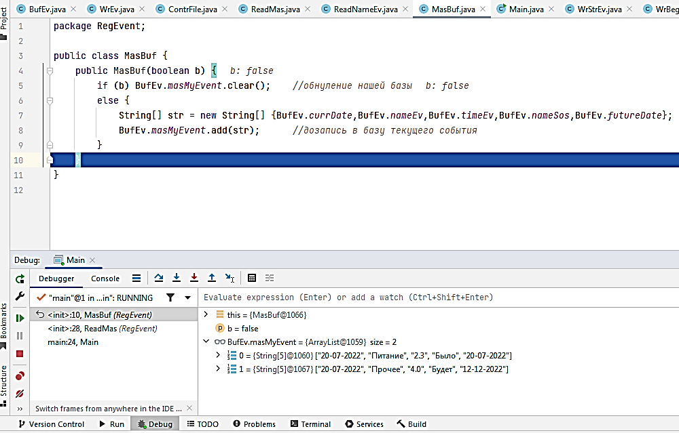

Для демонстрации работы с отладчиком можно воспользоваться видео *Задание 10. Отладчик.mp4*

**Как сдавать работу?**

1. Показать папку с именем Java-Bakay.
2. Открыть проект с именем MyEvent.
3. Выполнить вывод данных через отладчик.
4. Устно объяснить назначение каждого оператора программы.